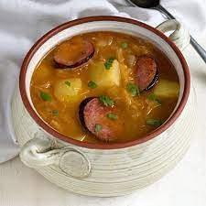 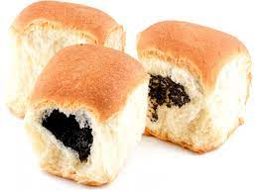

Jídelní lístek 21.8.2023 – 27.8.2023

Pondělí 21.8.2023

Polévka: jarní se zavářkou

Šunkafleky s uzeným masem, obloha

Úterý 22.8.2023

Polévka: vývar s bylinkovými nočky

Přírodní plátek na zelenině, vařené brambory

Středa 23.8.2023

Polévka: hovězí s masem a nudlemi

Vepřové na kmíně, bramborový knedlík, špenát

Čtvrtek 24.8.2023

Polévka: vývar s kuskusem

Uzená krkovička, čočka na kyselo, okurka

Pátek 25.8.2023

Polévka: zelňačka s klobásou

1. Kynuté makové buchty
2. Plněná masová roláda, vařené brambory

Sobota 26.8.2023

Polévka: z kyselého mléka

Vepřová pečeně na smetaně, houskový knedlík

Neděle 27.8.2023

Polévka: drůbeží vývar s kapáním

Vepřové na mexický způsob, vařené brambory